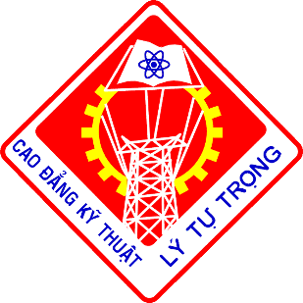
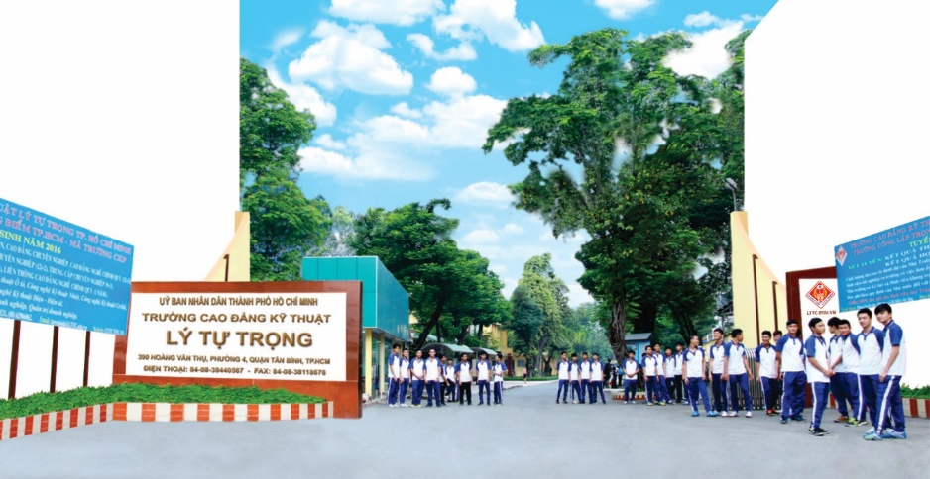
TRƯỜNG CÔNG LẬP TRỌNG ĐIỂM
THÀNH PHỐ HỒ CHÍ MINH
Trường Cao đẳng Kỹ thuật Lý Tự Trọng Thành phố Hồ Chí Minh được thành lập từ năm 1986, là một trong những trường công lập trọng điểm của thành phố và khu vực, đào tạo đa cấp, đa ngành với nhiều loại hình đào tạo theo hướng tiên tiến, hiện đại, có chất lượng cao.
Trường tọa lạc tại trung tâm Thành phố Hồ Chí Minh rộng hơn 5 hécta, môi trường học tập rộng rãi, thoáng mát, yên tĩnh, kỷ cương, nề nếp và thân thiện.
Trường đào tạo các hệ, bậc như: Cao đẳng tiên tiến, Cao đẳng, Cao đẳng liên thông, Trung cấp với trên 30 chuyên ngành đào tạo kỹ thuật, kinh tế, tiếng Anh, qui mô đào tạo hơn 10.000 sinh viên và tuyển sinh hàng năm trên 4.000 sinh viên. Nhà trường cam kết mang đến cho người học chất lượng đào tạo cao và có việc làm ổn định.
Hiện nay, trường là nơi chuyên đào tạo nguồn nhân lực kỹ thuật có uy tín và chất lượng cao đáp ứng nhu cầu của xã hội, của doanh nghiệp và góp phần phục vụ quá trình công hiệp hóa, hiện đại hóa của Thành phố Hồ Chí Minh và cả nước, là nơi kết hợp đào tạo với thực hiện nghiên cứu và chuyển giao các kết quả nghiên cứu khoa học về lĩnh vực đào tạo nghề nghiệp và công nghệ kỹ thuật cho xã hội. Trường có mối quan hệ liên kết đào tạo và giới thiệu việc làm cho sinh viên với trên 900 doanh nghiệp thuộc địa bàn khu vực Đông Nam Bộ và cả nước. 95% sinh viên của trường sau khi tốt nghiệp có việc làm ổn định. Trong thời gian qua, trường đã đào tạo cho thành phố và các tỉnh trên 30.000 cử nhân bậc Cao đẳng, Trung cấp chuyên nghiệp và công nhân kỹ thuật. Sinh viên học sinh do trường đào tạo, sau khi tốt nghiệp được sử dụng và phát huy tốt khả năng đáp ứng nhu cầu doanh nghiệp.

